Teoría musical - Lección 14: Los signos de expresión
Estos signos, o símbolos de expresión, sirven para indicar distintos aspectos a la hora de tocar una nota musical, o frase musical. Estos aspectos para tocar la nota se pueden referir a la dinámica, la intensidad, el tempo, etc...
Pueden ser palabras (en italiano en su mayoría) o símbolos propiamente dichos. Para sintetizar lo anterior, diremos que nos muestran la forma de ejecutar las notas o frases musicales.
Se clasifican según el tipo de matiz a tocar; por ejemplo como puede ser el tempo o la articulación. De esta forma tenemos signos para matices o articulación.

Matices
Estos signos de expresión nos dicen con que intensidad tenemos que tocar la nota musical. Por ejemplo, si tenemos que hacer sonar la nota fuerte o suave. A continuación se muestran todos los signos para controlar los matices (nombre, símbolo, como tocar):
- Pianissimo: pp - muy suave
- Piano: p - suave
- Mezzo piano: mp - medio suave
- Mezzo forte: mf - medio fuerte
- Forte: f - fuerte
- Fortissimo: ff - muy fuerte
- Piano forte: pf - suave y después fuerte
- Forte piano: fp - fuerte y después suave
- Crescendo: cresc. - aumentando poco a poco la intensidad
- Decrescendo: decresc. - disminuyendo poco a poco la intensidad
- Diminuendo: dim. - disminuyendo poco a poco la intensidad
Existe también dos símbolos de aunmento o disminución progresiva, que tienen la misma función que crescendo y decrescendo. Éstos consisten en dos líneas que forman un ángulo; en la imagen 30 se pueden ver:
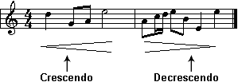
Figura 30. Dos signos para controlar el matiz a lo largo del compás.

Articulación
Estos signos nos indican de que forma tenemos que articular la mano a la hora de tocar una nota, o serie de notas musicales. Esto tiene sentido cuando entendemos que, según el movimiento de la mano, lograremos un efecto u otro. Aquí están estos signos de expresión:
- Staccato o picado: acorta la duración de cada nota
- Legato o ligado: se tocan todas las notas unidas
- Portato: se destaca la nota apoyándose en ella
- Acentuado: se destaca la nota que lleva el acento
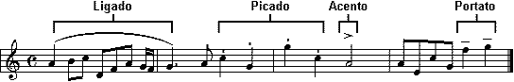
Figura 31. Signos para saber como articular la mano para lograr el efecto perseguido.
En el compás último de la imagen hay dos tipos de acentos; el primero es el más usado, mientras que el segundo es un acento más seco y marcado. La ligadura de expresión agrupa una serie de notas que se tocan juntas, acortando la duración de la última. Estos signos pueden combinarse entre sí.

Velocidad
Estos son signos de expresión que son muy comunes en música clásica. Suelen colocarse al principio de la partitura; y representan el tipo de movimiento que se va a interpretar; o el cartácter que hay que proporcionarle a la música. He aquí algunos de ellos:
- Lento: movimiento muy lento
- Adagio: movimiento lento
- Moderato: movimiento de velocidad media
- Allegro: movimiento rápido
- Presto: movimiento muy rápido
- Apasionatto: apasionado
- Con carácter: con presencia
- Glocoso: gracioso
Por otro lado, el calderón es un signo de expresión que se le pone a una determinada nota para hacer indicar que se puede extender su duración cuanto se quiera, o se estime oportuno. Lo más general es verlo en la última nota de la partitura; pero si está en otro lugar, a continuación hay que poner a tempo para que el intérprete vuelva al tempo original.
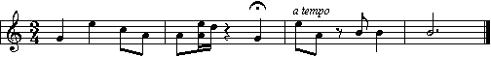
Figura 32. Con el calderón podemos alargar la duración en lo que consideremos oportuno.

